Palast

Der königliche Palast von Britain:
Der königliche Palast in Britain steht jedem Spieler offen. Bis auf zwei Räume, in denen die Königin lebt und arbeitet, ist alles frei begehbar. Deshalb wird jeder Besucher am Eingang auf Waffen untersucht und hat jene dort abzuliefern, bis er den Palast wieder verlässt. Aufgrund des offenen Palastes wird deutlich darauf hingewiesen, dass man sich dort RP gerecht verhalten sollte. Die freie Zugänglichkeit ist nicht der Freischein für jedes Verhalten. Es soll Leben im Palast stattfinden, jedoch wird erwartet, dass die anwesenden Wachen nicht ignoriert werden und man sich den Regeln und der Etikette anpasst. In dieser Hinsicht, wird es nicht als RP gerecht erachtet, wenn Spieler sich über die Regeln am Hof hinwegsetzen und die Anwesenheit der NPCs nicht ernst nehmen. Eine Runde auf dem Thron sitzen, oder tagelanges Nächtigen in einem der Gästezimmer wird keiner Wache entgehen und auch geahndet werden.
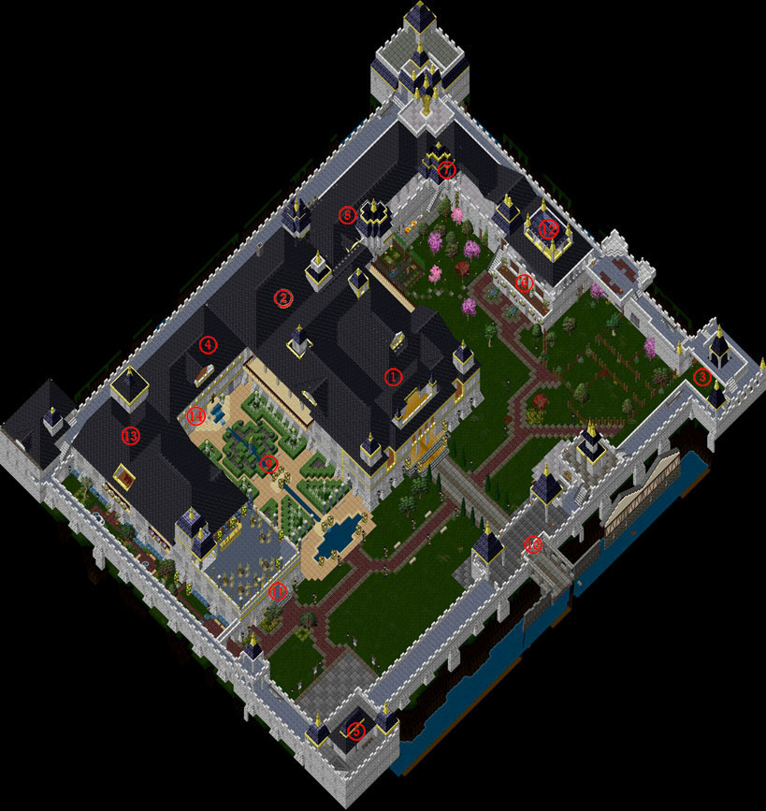
1. Der Thronsaal: Der Thronsaal des Palastes liegt im Ergeschoss des Mitteltraktes. Hier finden die öffentlichen Audienzen statt. Die Wachen im Saal sorgen für Ordnung.
2. Arbeitszimmer ihrer Majestät: Im Erdgeschoß des Südtraktes befindet sich das Arbeitszimmer der Königin. Hier empfängt ihre Majestät zu privaten Audienzen. Neben ihren Gemächern, wird dieses Zimmer am besten bewacht.
3. Königliche Stallungen: In den königlichen Stallungen hat der königliche Stallmeister das Kommando. Hier wird sich um die Pferde des Hofes gekümmert. Ebenso können die Gäste bei der Audienz ihre Tiere in seine Obhut übergeben.
4. Private Gemächer seiner Majestät: Hier wohnt und lebt der König im ersten Stock des Palastes. Nur die Hofangestellten haben Zutritt zu seinen Gemächern.
5. Arbeitszimmer des Reichsmarschalls: In dem Bereich der Mauer liegt auf oberster Ebene das Arbeitszimmer des Reichsmarschall. In jenem ist er anzutreffen, wenn er in Britain verweilt.
6. Großer Versammlungsraum: Der große Versammlungsraum im ersten Stock des Nordtraktes dient für alle Arten von Versammlungen. Hier tagt unter anderem auch der Kronrat.
7. Gesindetrakt: In diesem Teil des Palastes befinden sich auf zwei Ebenen die Unterkünfte der Angestellten. Ebenso liegen hier die verschiedenen Werkstätten der Hofhandwerker.
8. Palastküche: Die Palastküche mit ihren Vorratskammern erstreckt sich über zwei Geschosse des Palastes. Der Küchenmeister hat hier den Befehl über alle Angestellten.
9. Palastgarten: Der ganze Bereiches um den Palast mit seinen Grünanlagen gehört zum königlichen Garten. Auch hier laufen die Wachen Patrouille, dennoch ist es dem Volk gestattet sich in eben jenen Gärten aufzuhalten. Der Intendant der königlichen Gärten hat die Verantwortung über diese Bereiche.
10. Haupttor: Das Haupttor wird durchgehend bewacht. Kein Besucher darf den Palast betreten, ohne vorher seine Waffen abzugeben.
11. Gerichtssaal Im Gerichtssaal tagen alle anstehenden Verhandlungen. Den Vorsitz hat die Oberste Richterin des Reiches.
12. Kapelle: Auf dem Dach des Palastes befindet sich eine kleine Kapelle. Sie dient nicht für irgendwelche große Gottesdienste, sondern eher für Gebete jener, die im Palast leben.
13. Arbeitszimmer der Obersten Richterin: Im Erdgeschoss des Palastes liegt das Arbeitszimmer der Obersten Richterin. Hier werden die Akten des Reiches verwahrt.
14. Arbeitszimmer der Hofmarschalls und Schatzmeisters: Der Hofmarschall ist für alle Belange am Hof zuständig und meistens im Palast unterwegs. Ansonsten trifft man ihn in seinem Arbeitszimmer an.

